ПРАКТИЧЕСКАЯ РАБОТА № 1
ТЕМА: СОСТАВЛЕНИЕ ТАБЛИЦЫ «ЭТАПЫ ГЕОГРАФИЧЕСКОГО ПОЗНАНИЯ ЗЕМЛИ»
Цель: обобщить и систематизировать собранный материал о знаменитых географических путешествиях и экспедициях разных исторических эпох; закрепить знания о выдающихся первооткрывателях, путешественниках и исследователях, их вкладе в географическое познание Земли.
Основные понятия
Эпоха Великих географических открытий — период с середины XV до середины XVII в., ознаменовавшийся крупнейшими географическими открытиями, сделанными европейскими путешественниками. Великие географические открытия шли по трём главным направлениям: южным путём — вокруг Африки, западным — через Атлантический океан, северным водным — вдоль северных окраин Евразии и Северной Америки и северным сухопутным — через Северную Азию.
Ход работы
Заполните таблицу «Этапы географического изучения Земли».

№ п/п | Век (год), исследователь | Основные события и их значение
Древняя эпоха
1. | До VI в. до н. э.
2 | V в. до н. э. Геродот
3 | IV в. до н. э. Аристотель
4 | III—II вв. до н. э. Эратосфен
5 | I—II вв. н. э. Клавдий Птолемей
Средние века (V—XV вв.)
6 | 1271 - 1295 гг. Марко Поло
7 | 1325 – 1349 Ибн Баттута
8 | 1468 г Афанасий Никитин
9 | 1492 г Мартин Бехайм
10 | ХV в Генрих Мореплаватель
Эпоха Великих географических открытий ( середина ХV – середина ХVII в)
11 | 1487- 1488 г Бартоломеу Диаш
12 | 1492 – 1504 г Христофор Колумб
13 | 1497 1499 г Васко да Гама
14 | 1519 – 1521 Фернан Магелан
15 | 1577 – 1580 Френсис Дрейк
16 | 1642 – 1643 Абель Тасман
17 | ХVI – ХVII в Русские землепроходцы
География Нового времени
18 | 1768 – 1779 г Джеймс Кук
19 | 1803 – 1806 г Иван Крузенштерн
20 | 1820 г Ф. Беллинсгаузен М. Лазарев
Современные географические исследования
21 | 1909 г Р. Пири
22 | 1911 г Р Амундсен  1912 Р Скотт
22 | С 1956 исследование Антарктиды

ВЫВОДЫ:

ПРАКТИЧЕСКАЯ РАБОТА № 2
ТЕМА: АНАЛИЗ СХЕМЫ «ГЕОГРАФИЧЕСКИЕ СЛЕДСТВИЯ ВРАЩЕНИЯ ЗЕМЛИ ВОКРУГ СВОЕЙ ОСИ И ВОКРУГ СОЛНЦА»
Цель: научиться анализировать схему «Географические следствия вращения Земли вокруг своей оси и вокруг Солнца», определять последствия этих движений, объяснять смену дня и ночи, времён года, показывать на схеме положение планеты в дни равноденствия и солнцестояния.
Основные понятия
Земная ось — воображаемая прямая линия, вокруг которой происходит суточное вращение Земли. Эта линия проходит через центр Земли и соединяет две противоположные точки на земной поверхности — географические полюса.
Осевое движение — движение Земли вокруг своей оси.
Орбитальное движение — движение Земли вокруг Солнца.
Экватор — условная линия на поверхности Земли, все точки которой отстоят от обоих полюсов на равных расстояниях. Экватор делит земной шар на два полушария — Северное и Южное. Он является линией постоянного равноденствия. Солнце бывает над экватором в зените дважды в году, по линии экватора день всегда равен ночи.
Тропики — параллели, отстоящие на 23°27' к северу (Северный) и к югу (Южный) от экватора. Тропики ограничивают околоэкваториальное пространство, в пределах которого Солнце может находиться в зените. Страны, лежащие между Северным и Южным тропиками, называются тропическими.
Полярные круги (Северный и Южный) — параллели в Северном и Южном полушариях с широтой 66°33', которые ограничивают ту область вокруг полюсов, где бывают полярный день и полярная ночь.
Ход работы
- Выполните задания на схеме «Вращение Земли вокруг своей оси»:
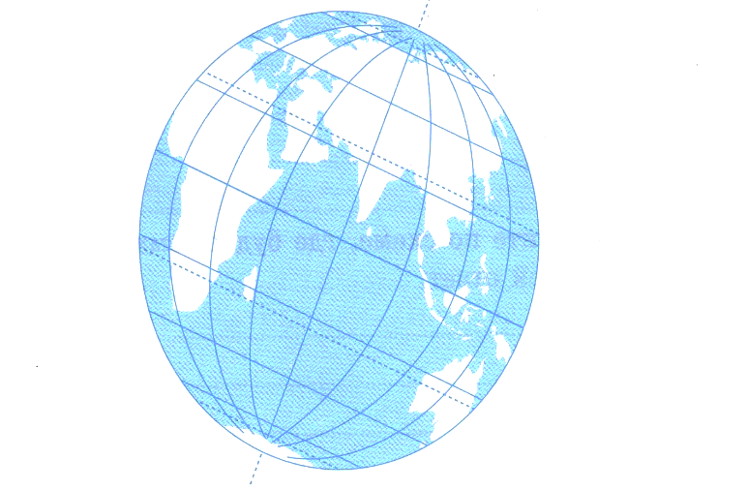
- укажите стрелочкой направление осевого движения Земли.
- подпишите на схеме экватор, тропики и полярные круги планеты;
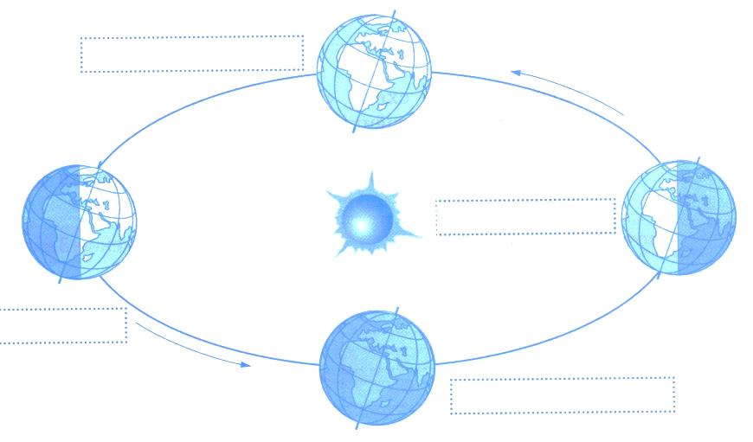
- под каким углом наклонена земная ось к плоскости орбиты? Изобразите данный угол на схеме.

- Выполните задания на схеме «Вращение Земли вокруг Солнца»:
- подпишите на схеме времена года;
- укажите календарные даты дней равноденствия и солнцестояния;
- определите по схеме, где будет самый длинный день. Объясните свой ответ;
- определите по схеме, где будет самая длинная ночь. Объясните свой ответ;
- когда и почему день по продолжительности равен ночи?
- Подпишите на схеме «Вращение Земли вокруг своей оси» пояса освещённости.
- Определите географические следствия вращения Земли и заполните таблицу.
Суточное движение Земли | Годовое движение Земли
ВЫВОДЫ:
ПРАКТИЧЕСКАЯ РАБОТА № 3
Тема: Определение различных способов ориентирования на местности
Цель: научиться ориентироваться на местности по компасу, Солнцу и местным признакам, сторонам горизонта, находить азимут
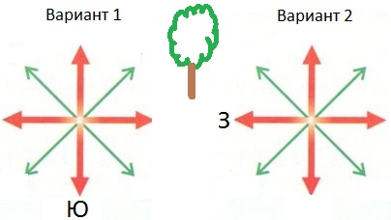
Задание 1.Укажите стороны горизонта по предложенной схеме

Задание 2. Подпишите азимуты основных сторон горизонта
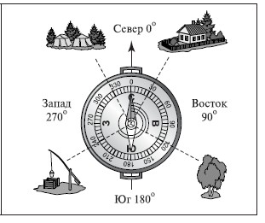
Задание 3. Определите и подпишите азимуты объектов на схеме

Задание 4. Определите по Солнцу и часам основные стороны горизонта в классе
Задание 3. Ориентирование по местным признакам:
- В какую сторону горизонта вытянуты кольца на пнях?
- С какой стороны на деревьях растет мох?
- С какой стороны муравьи строят муравейник
- В какой стороне восходит Солнце
- С какой стороны ягоды краснеют раньше?
- С какой стороны ветви деревьев гуще?
ВЫВОДЫ:

ПРАКТИЧЕСКАЯ РАБОТА № 4
ТЕМА: РЕШЕНИЕ ЗАДАЧ С ИСПОЛЬЗОВАНИЕМ РАЗЛИЧНЫХ ВИДОВ МАСШТАБА. ОПРЕДЕЛЕНИЕ РАССТОЯНИЙ МЕЖДУ ГЕОГРАФИЧЕСКИМИ ОБЪЕКТАМИ С ПОМОЩЬЮ МАСШТАБА
Цель: научиться пользоваться различными видами масштаба и уметь переводить один вид масштаба в другой, измерять расстояния на карте с помощью масштаба.
Основные понятия
Масштаб (плана или карты) — величина, показывающая, во сколько раз расстояние на плане или карте меньше, чем реальное расстояние на местности.
Виды: численный, именованный, линейный.
Помни! 1 м = 100 см; 1 км = 100 000 см 1 : 25 000 - численный; 1 см = 250 м - именованный;
Ход работы
- Переведите численный масштаб в именованный.
I вариант | II вариант
а) 1 : 20 000 | а) 1 : 4000
б) 1 : 300 | б) 1 : 600 000
- Перевести именованный масштаб в численный
I вариант | II вариант
а) в 1 см = 300 м | а) в 1 см = 5 км
б) в 1 см = 2 км | б) в 1 см = 40 м
- Почему на картах используют различные масштабы?
Образец: Определите масштаб карты, если реальное расстояние в 15 км на карте равно 5 см.
Решение
- По условию задачи 5 см = 15 км.
- 1 см =15 км : 5 см = 3 км.
Ответ: масштаб карты — 1 см = 3 км
- Выполните задания

I вариант | II вариант
а) Определите масштаб карты, если:

расстояние между городами Москвой и Оренбургом - 1250 км, а на карте составило 5 см | расстояние между городами Иркутском и Владивостоком - 2250 км, а на карте составило 10 см
б) Определите действительное расстояние между городами Нью - Дели (Индия) и Канберра (Австралийский Союз), если:
масштаб карты - 1 см = 250 км, а на карте получили 11 см | масштаб карты - 1 см = 550 км, а на карте получили 5 см

- По физической карте России с помощью масштаба определите расстояние между городами:
а) Москва - Санкт-Петербург
б) Казань — Волгоград
в) Севастополь — Москва
- Начертите отрезок в масштабе 1 : 5000, если на местности он составил 250 м.
ВЫВОДЫ:

ПРАКТИЧЕСКАЯ РАБОТА № 5
ТЕМА: СОСТАВЛЕНИЕ ОПИСАНИЯ МАРШРУТА ПО ПЛАНУ МЕСТНОСТИ
Цель: научиться определять азимут, расстояния между объектами с помощью масштаба, составлять описание маршрута по условным знакам.
Основные понятия
План местности — чертёж небольшого участка земной поверхности, выполненный в уменьшенном виде с помощью условных знаков.
Горизонталь - линия на плане (карте), соединяющая точки с одинаковой абсолютной высотой.
Бергштрих — чёрточка, проведённая перпендикулярно горизонтали, указывающая свободным концом, в каком направлении снижается склон.
Ход работы
- Определите стороны горизонта по плану местности
- По плану местности определите четыре объекта для наблюдения.
- Определите объект — точку отсчёта вашего маршрута.
- От точки отсчёта определите азимуты выбранных объектов.
- Измерьте расстояние от точки отсчёта до выбранных объектов в сантиметрах.
- Используя масштаб плана местности, определите действительное расстояние от точки отсчёта до выбранных объектов.
- Составьте описание маршрута от точки отсчёта к выбранному вами объекту с использованием полученных данных и условных знаков плана местности.
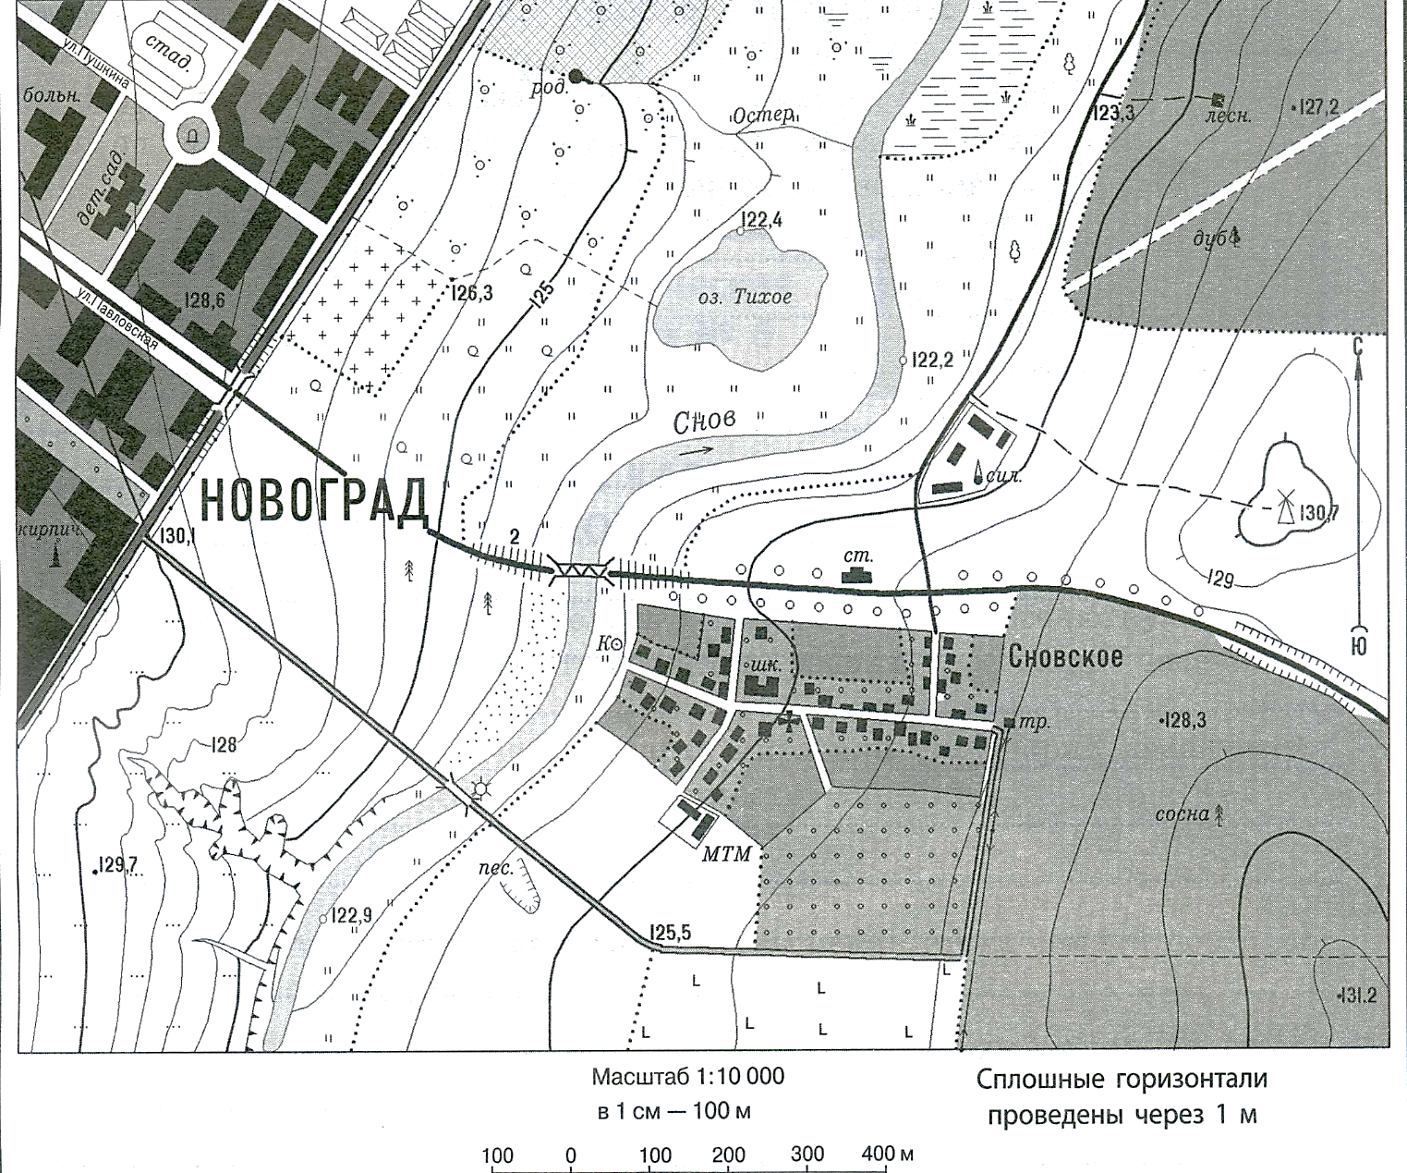
- Составь рассказ – описание своего путешествия с использованием различных условных знаков (изобразить их по ходу описания своего маршрута)
ВЫВОДЫ:

ПРАКТИЧЕСКАЯ РАБОТА № 6
ТЕМА: ОПРЕДЕЛЕНИЕ ПО КАРТАМ АБСОЛЮТНОЙ И ОТНОСИТЕЛЬНОЙ ВЫСОТЫ МЕСТНОСТИ
Цель: научиться определять с помощью карт абсолютную и относительную высоту объектов, решать простейшие задачи.
Основные понятия
Абсолютная высота — превышение точки земной поверхности над уровнем моря
Относительная высота — превышение одной точки на земной поверхности над другой точкой.
Горизонталь — линия на плане (карте), соединяющая точки с одинаковой абсолютной высотой.
Ход работы
(работа выполняется по вариантам)
1 ВАРИАНТ
- По плану местности определите абсолютную высоту объектов.
- Озеро Тихое
- Колодец
- Церковь (с. Сновское)
- Рассчитайте относительную высоту между школой (с. Сновское) и ветряной мельницей.
- По физической карте полушарий определите абсолютную высоту самых высоких точек гор.
- Анды (г. Аконкагуа)
- Кавказ (Эльбрус)
- По физической карте России определите абсолютные высоты городов:
- Самара
- Тюмень
- Определите по физической карте России абсолютную и относительную высоту между Иркутском и Москвой.

2 ВАРИАНТ
- По плану местности определите абсолютную высоту объектов.
- Ветряная мельница
- Детский сад (г. Новоград)
- Родник
- Рассчитайте относительную высоту между стадионом (г. Новоград) и трансформаторной будкой (с. Сновское).
- По физической карте полушарий определите абсолютную высоту самых высоких точек гор.
- вулкан Килиманджаро
- Кордильеры (г. Мак-Кинли)
- По физической карте России определите абсолютные высоты городов:
- Казань
- Чита
- Определите по физической карте России абсолютную и относительную высоту между Челябинском и Владивостоком.

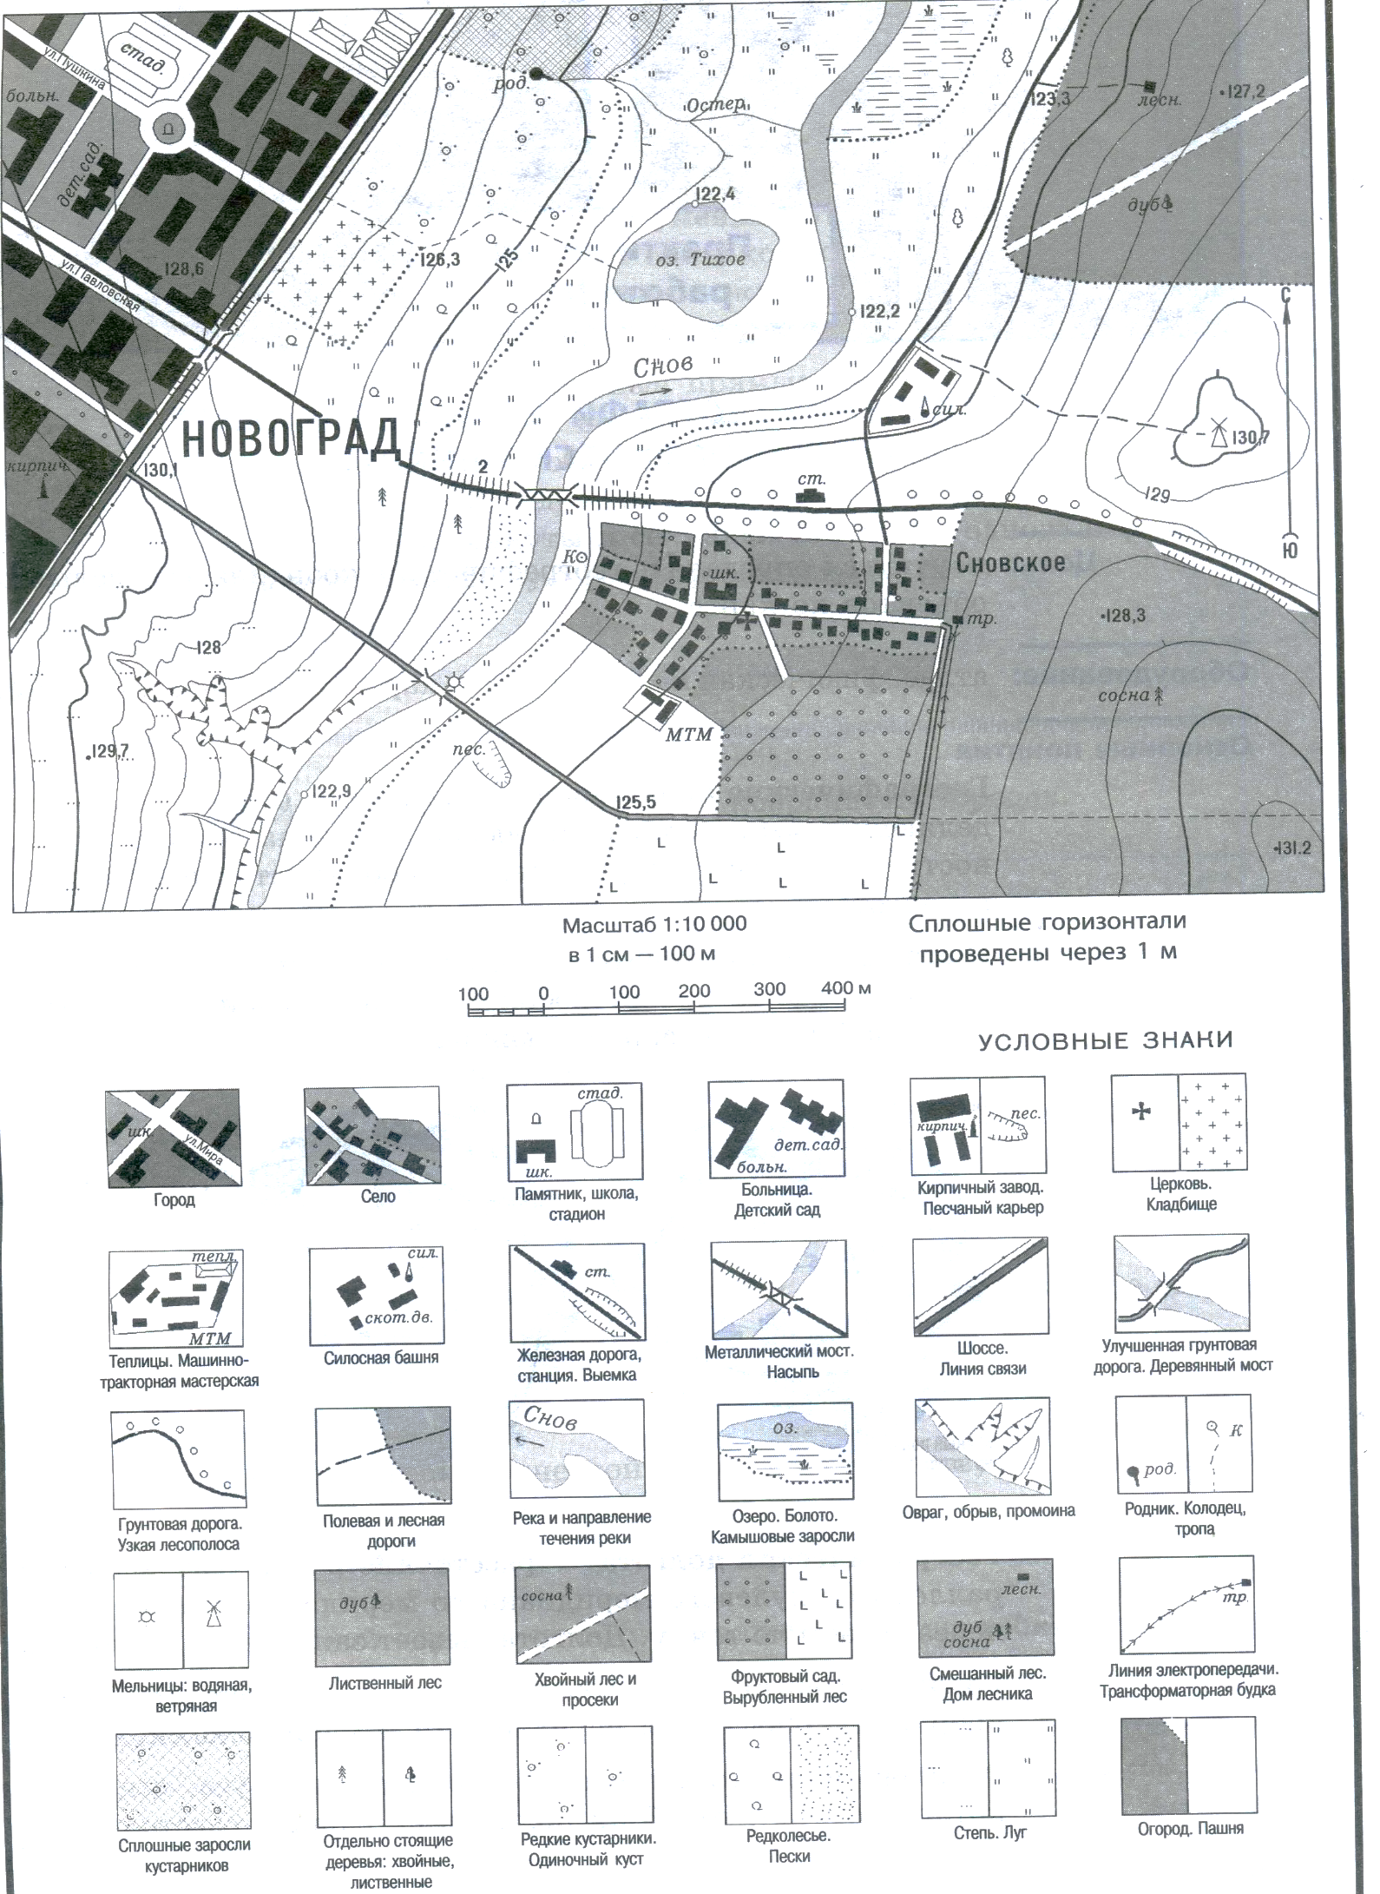

ПРАКТИЧЕСКАЯ РАБОТА № 7
ТЕМА: ОПРЕДЕЛЕНИЕ ГЕОГРАФИЧЕСКИХ КООРДИНАТ ПО ГЕОГРАФИЧЕСКОЙ КАРТЕ
Цель: научиться определять географические координаты отдельных объектов по карте.
Основные понятия
Географические координаты — величины (в градусах), определяющие местоположение любой точки на земной поверхности. В систему географических координат входят широта и долгота.
Географическая широта — расстояние в градусах вдоль меридиана от экватора до любой точки на земной поверхности. Широта бывает северная и южная.
Географическая долгота — расстояние в градусах вдоль параллели от нулевого меридиана до меридиана, проведенного через заданную точку. Долгота бывает западная и восточная
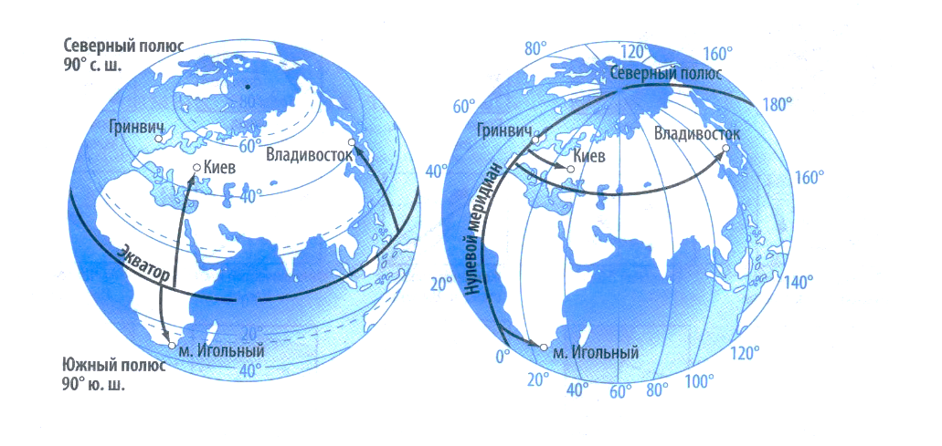

Ход работы
- Определите географические координаты городов.
- Москва
- Оттава
- Канберра
- По предложенным географическим координатам определите названия объектов.
- 4° ю. ш., 38° в. д
- 39° с. ш., 118° в. д
- 56° с. ш., 160° в. д
- Какой географической широты не бывает? Отметьте знаком «+» свой вариант ответа.
40° с. ш.
30° з. ш.
60° ю. ш.
120° с. ш.
- Какой географической долготы не существует? Отметьте знаком «+» свой вариант ответа.
20° в. д.
40° з. д.
60° с. д.
80° ю. д.
36° с. ш.,
- Какой город и почему расположен ближе к экватору?
а) 33° с. ш., 68° в. д. б) 28° с. ш., 77° в. д.
- По политической карте полушарий определите географические координаты перечисленных объектов
Сантьяго Джакарта
Тегеран Алжир

ПРАКТИЧЕСКАЯ РАБОТА № 8
ТЕМА: ОБОЗНАЧЕНИЕ НА КОНТУРНОЙ КАРТЕ ГРАНИЦ КРУПНЕЙШИХ ГОСУДАРСТВ И ИХ СТОЛИЦ НА ВСЕХ МАТЕРИКАХ МИРА
Цель: закрепить первичные знания о политической карте мира; научиться находить и обозначать на контурной карте самые крупные государства, их границы и столицы.
Основные понятия
Политическая карта — тематическая карта, на которой указаны страны и государства мира, их границы и столицы.
Граница (государственная) — линия, определяющая пределы государственной территории (акватории), которая устанавливается по соглашению между соседними государствами.
Пунсон — условный знак населённого пункта в виде кружка на мелкомасштабных географических картах.
Столица — главный политико-административный центр государства, статус которого определён конституцией.
Правила работы с контурными картами:
- Работу на контурной карте выполняйте, используя карты атласа и учебника.
- Все обозначения, применяемые на контурной карте, выносите в условные обозначения (легенда карты).
- При нанесении объектов на карту соблюдайте точность их положения, ориентируясь по меридианам и параллелям, береговой линии, рекам и озёрам.
- Названия подписывайте аккуратно печатными буквами одного размера, мелкого шрифта.
- Для подписывания названий используйте только чёрную или синюю пасту.
- Мелкие объекты обозначайте цифрами, а пояснения к цифрам выносите в легенду карты.
- Сначала подписывайте название объекта, а затем наносите цветовой фон.

Ход работы
- На контурной карте полушарий обозначьте границы государств и их столицы.
Евразия: Россия (Москва), Франция (Париж), Китай (Пекин), Индия (Нью-Дели), Казахстан (Астана).
Африка: Алжир (Алжир), Ливия (Триполи), Ангола (Луанда), Эфиопия (Аддис-Абеба), ЮАР (Претория).
Северная Америка: Канада (Оттава), США (Вашингтон), Мексика (Мехико).
Южная Америка: Бразилия (Бразилиа), Аргентина (Буэнос-Айрес), Венесуэла (Каракас).
Австралия: Австралийский Союз (Канберра).
- На контурной карте России обозначьте государственную границу нашей страны, столицу (Москва) и сопредельные страны.
По суше: Норвегия, Финляндия, Эстония, Латвия, Литва, Белоруссия, Польша, Украина, Грузия, Азербайджан, Казахстан, Китай, Монголия, Северная Корея, Абхазия, Южная Осетия.
По морю: Япония, США.

ПРАКТИЧЕСКАЯ РАБОТА № 9
ТЕМА: ОБОЗНАЧЕНИЕ НА КОНТУРНОЙ КАРТЕ КРУПНЕЙШИХ ЛИТОСФЕРНЫХ ПЛИТ, СЕЙСМИЧЕСКИХ ПОЯСОВ И ОСНОВНЫХ ФОРМ РЕЛЬЕФА
Цель: закрепить знания о расположении крупнейших тектонических структур и форм рельефа Земли; научиться правильно обозначать на контурной карте объекты географической номенклатуры.
Основные понятия
Литосферные плиты — крупные (несколько тысяч километров в поперечнике) блоки земной коры, ограниченные со всех сторон сейсмически и тектонически активными зонами разломов.
Сейсмический пояс — вытянутый на несколько тысяч километров подвижный участок земной коры, возникающий на границе литосферных плит, сопровождающийся землетрясениями и горообразовательными процессами.
Горы — поднятия земной коры в виде изолированных вершин, хребтов, возвышающиеся над прилегающими равнинными пространствами.
Вулканы — геологические образования, возникающие при подъёме из недр Земли и извержении на её поверхность магмы.
Ход работы
- Найдите на карте атласа и обозначьте на контурной карте литосферных плит следующие литосферные плиты: Евразийская, Южно-Американская, Северо-Американская, Африканская, Тихоокеанская, Индо-Австралийская, Антарктическая.
Составьте по плану описание гор или равнин Земли

План характеристики | Название горы | Название равнины
1.Географическое положение: на каком материке и в какой его части расположены(-а)

2. Какие географические объекты окружают (по сторонам

горизонта)
3. Используя масштаб карты, рассчитайте протяженность объекта, например:
Север – Юг
Запад -Восток
4. Максимальная
и средняя высота
5. Природные особенности в пределах данного объекта

ВЫВОДЫ:

